부기, 아침 10분으로 시작해요
처음에는 교사 화면으로 함께 읽기만 해도 충분합니다.
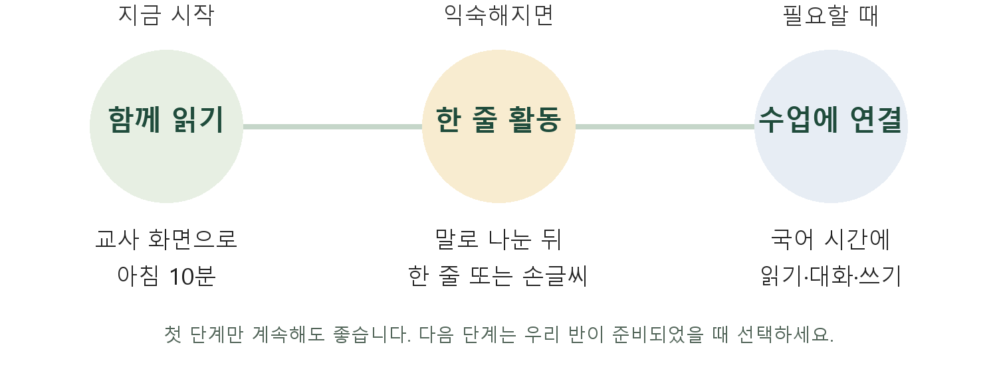
학급 도입 예시 · 순서와 기간은 우리 반에 맞게 조정합니다.
오늘 준비할 것은 세 가지
1 교사 계정으로 로그인할 수 있는 컴퓨터를 준비합니다.
2 화면을 함께 볼 수 있도록 교실 화면이나 프로젝터에 연결합니다.
3 오늘 함께 읽을 책과 멈출 지점을 미리 살펴봅니다.
첫날에는 학생별 로그인, 활동지, 제출 확인까지 한꺼번에 시작하지 않아도 됩니다. 교사가 책을 열고 짧은 부분을 함께 읽어 보세요.
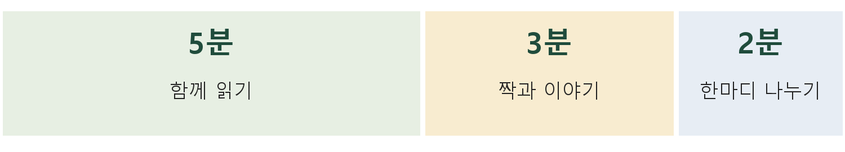
10분 운영 예시 · 부기가 자동으로 시간을 설정하는 기능은 아닙니다.
이 안내는 4쪽입니다. 2쪽에서 책을 열고, 3쪽대로 함께 읽으면 첫 활동을 시작할 수 있습니다.

오늘 읽을 책을 열어요
교사 접속 https://bookie.io.kr/teacher/#/teacher/login
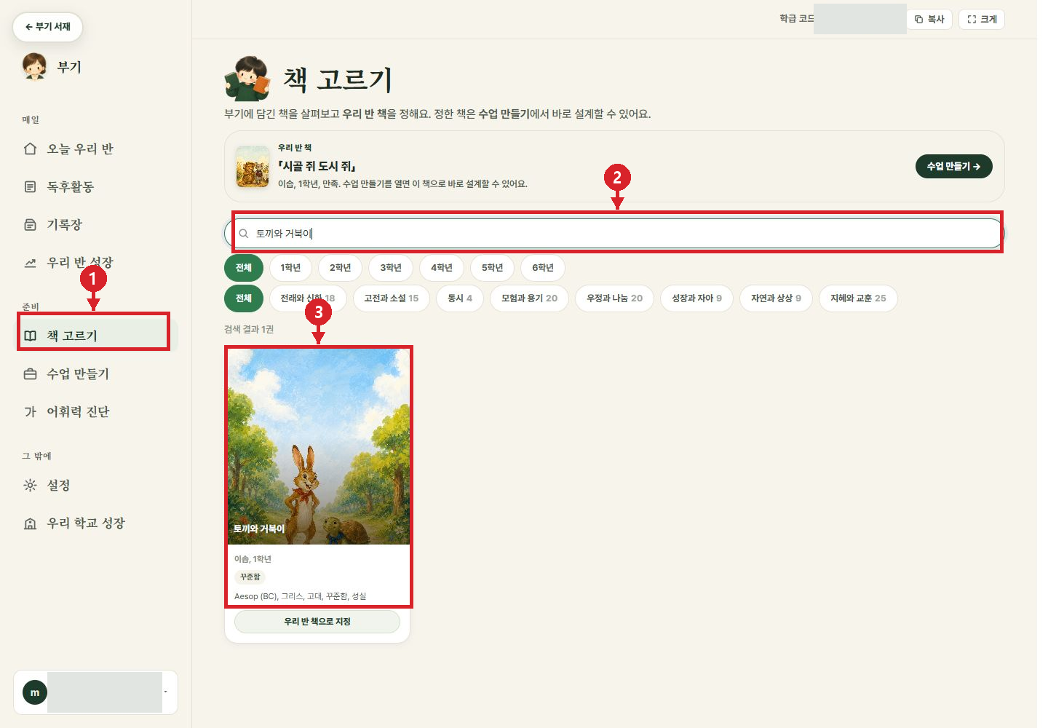
전체 화면 · 빨간 1 → 2 → 3 순서로 찾습니다.
1 왼쪽의 책 고르기를 누릅니다.
2 검색창에 책 제목을 입력합니다. 예: 토끼와 거북이
3 검색된 책의 표지나 제목을 누르면 교사용 읽기 화면이 열립니다.
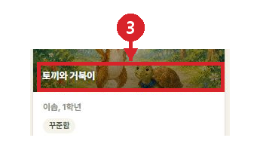
확대 화면 · 책을 함께 읽을 때는 표지나 제목을 누릅니다.
교사 화면으로 함께 읽는 첫날에는 우리 반 책으로 지정까지 하지 않아도 됩니다. 학생 각자의 화면에 같은 책을 연결할 때는 상세 안내 4쪽을 이용하세요.

짧게 읽고, 한마디 나눠요
오늘은 한 장면만 읽어도 좋습니다. 준비한 지점에서 멈추세요.
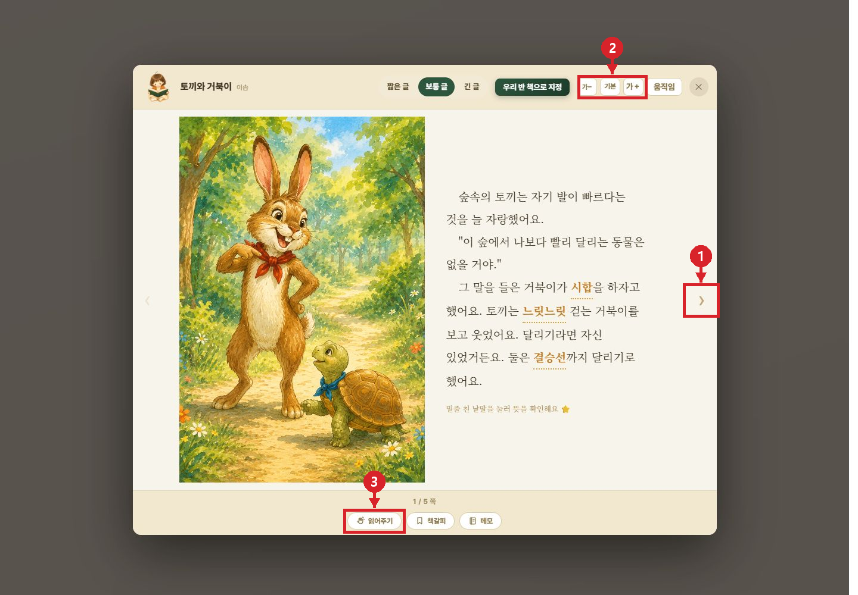
교사용 읽기 화면 · 1 다음 쪽 / 2 글자 크기 / 3 읽어주기
1 오른쪽 화살표로 다음 쪽으로 넘깁니다. 학생이 읽을 수 있는 속도로 진행합니다.
2 뒤쪽 학생에게 잘 보이는지 확인하고 위쪽 글자 크기 버튼으로 조절합니다.
3 교사가 읽어 주거나 학생과 번갈아 읽습니다. 읽어주기 버튼을 사용할 때는 수업 전에 소리를 확인합니다.
학생에게 이렇게 말해 보세요
“오늘은 이 장면까지만 함께 읽어요. 마음에 남는 장면 하나를 짝에게 말해 볼까요? 왜 그 장면이 남았는지도 한마디 덧붙여 주세요.”
5분 읽기 → 3분 짝과 이야기 → 2분 몇 명의 생각 나누기. 종이나 앱에 제출하지 않고 말로 마쳐도 좋습니다.

익숙해지면 한 가지만 더해요
다음 단계는 선택입니다. 함께 읽기만 꾸준히 이어가도 좋습니다.
교사 운영 예시 · 모든 단계를 한 번에 준비할 필요는 없습니다.
한 줄을 남기고 싶을 때
말로 나눈 생각을 공책에 한 줄 써 봅니다. 앱에서도 모아 보고 싶다면 학생 접속과 활동 내주기를 준비합니다. 상세 안내 2~8쪽 중 필요한 쪽만 보세요.
국어 수업으로 넓히고 싶을 때
읽기 → 장면과 까닭 이야기하기 → 한 줄 쓰기로 연결합니다. 부기의 수업 만들기에서 해당 책에 제공되는 구성과 자료를 살펴봅니다. 상세 안내 9~10쪽을 보세요.
40분 수업 예시
함께 읽기 15분 → 짝과 생각 나누기 10분 → 한 줄 또는 손글씨 활동 10분 → 정리 5분. 책의 길이와 학년, 수업 목표에 맞게 조정합니다.
다음 날을 위한 작은 확인
화면이 잘 보였나요? 읽는 분량이 적당했나요? 학생이 한마디라도 나눴나요? 다음 시간에는 이 중 하나만 조정해 보세요.
화면 확인: 2026. 9. 20. · 화면 속 개인·학급 정보는 가렸습니다.
이 자료는 교사용입니다. 학생용 발표 자료는 부기 홍보 자료실에서 내려받을 수 있습니다.

